Любі батьки!
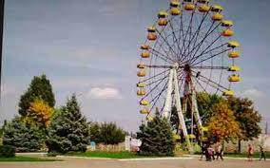
Під час прогулянок із дітьми:
- Роздивляйтеся мальовничі об’єкти у парках і скверах, на клумбах; 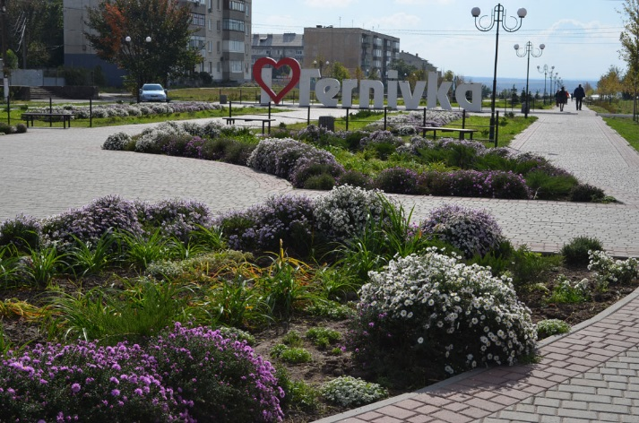
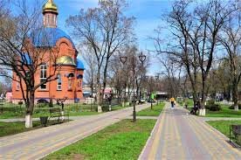
- Милуйтеся красивими будинками, скульптурами, фонтанами;
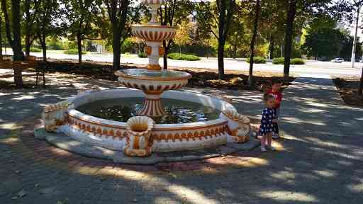
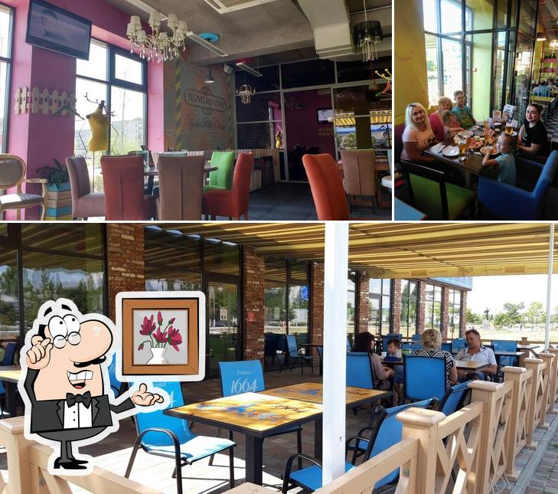
- Звертайте увагу на інтер’єри кафе, вітрини магазинів;
- Насолоджуйтесь пейзажами з оглядового майданчика, вікна потяга чи автобуса тощо;
- Дослухайтеся до звуків довкілля;

- Грайте зі своїми дітьми в асоціації «На що схожий цей звук?», «Який предмет (пташка, тварина тощо) може видавати такий звук?»

